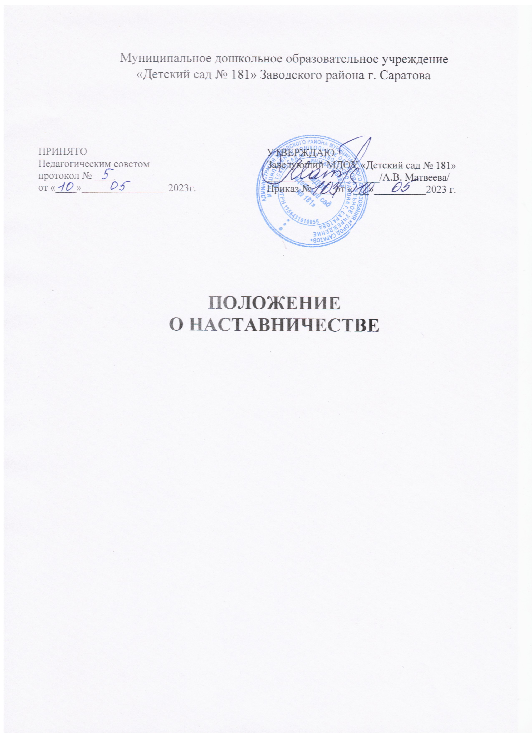

1. Общие положения
1.1. Настоящее Положение о наставничестве в МДОУ «Детский сад № 181» (далее — Положение) разработано в целях профессиональной поддержки и сопровождения молодых педагогических работников (или работников с малым педагогическим стажем) муниципального дошкольного образовательного учреждения (далее - МДОУ).
1.2. В настоящем Положении используются следующие понятия:
Наставничество — форма профессионального становления и воспитания молодых педагогических работников (или работников с малым педагогическим стажем) под наблюдением наставника, направленная на совершенствование качества персональной подготовки и практических навыков, надлежащее выполнение профессиональных функций, адаптацию в трудовом коллективе.
Наставник - высококвалифицированный педагогический работник, проводящий в индивидуальном порядке работу с молодыми педагогическими работниками (или работников с малым педагогическим стажем) по их адаптации к педагогической деятельности, корпоративной культуре и последующему профессиональному развитию, обладающий высокими профессиональными и нравственными качествами, практическими знаниями и опытом.
Наставляемый (молодой педагогический работник, или работник с малым педагогическим стажем) - специалист, имеющий малый опыт работы от 0 до
3 лет, испытывающий трудности с организацией учебного процесса, с взаимодействием с обучающимися, другими педагогами, администрацией или родителями. Специалист, находящийся в процессе адаптации на новом месте работы, которому необходимо получить представление о традициях, особенностях, регламенте и принципах МОУ.

2. Цели и задачи наставничества
2.1. Целью наставничества является введение в педагогическую профессию, закрепление педагогических работников в МДОУ.
2.2. Задачи:
- оказание помощи наставляемому в освоении профессии и овладении в полном объеме должностными обязанностями за счет ознакомления с современными методами и приемами педагогического труда, передачи наставником личного опыта;
- вовлечение наставляемого в образовательный трудовой процесс и общественную жизнь МДОУ с учетом его индивидуальных склонностей;
- закрепление его в профессии;
- адаптация наставляемого в трудовом коллективе;
- освоение им корпоративной культуры;
- принятие традиций трудового коллектива и правил поведения в МДОУ;
- формирование нравственных принципов, чувства долга и ответственности, уважение к профессии и добросовестного отношения к трудовой деятельности;
- обеспечение повышения профессионального мастерства и квалификации наставляемого, постоянное совершенствование форм и методов наставничества.

3. Механизм реализации наставничества

3.1. Наставничество устанавливается для принятого на работу молодого педагогического работника. Наставничество может осуществляться как на уровне МДОУ, так и муниципальном уровне.
3.2. Кандидатура наставника рекомендуется и утверждается на методическом совете соответствующего уровня (далее - МС).
3.3. МС рассматривает и утверждает индивидуальную программу наставничества сроком на 1 год. Руководство деятельностью наставников осуществляет:
- на муниципальном уровне - методист муниципального казённого учреждения «Городской методический центр», курирующий работу с молодыми педагогами;
- на уровне МДОУ - заместитель руководителя по учебно - методической работе или руководитель методического объединения МДОУ, в котором работает молодой педагогический работник.
3.4. В могут применяться формы наставничества:
- индивидуальное наставничество, при которой за наставником закрепляется один молодой педагогический работник;
- групповое наставничество - наставник руководит группой молодых педагогических работников;
- коллективно-индивидуальное наставничество, при котором наставничество над одним молодым педагогическим работником осуществляет группа опытных педагогических работников;
- коллективно-групповое наставничество – это наставничество группы опытных педагогических работников над группой молодых педагогических работников.
3.5. Наставник в течение десяти дней с момента издания приказа о наставничестве совместно с наставляемым разрабатывает индивидуальную программу.
3.6. В течение всего периода наставничества наставник обеспечивает качественное и своевременное обучение наставляемого в соответствии с индивидуальной программой наставничества.
3.7. По завершении выполнения индивидуальной программы обучения наставник составляет характеристику на наставляемого, указывает достигнутые результаты и представляет на МС.
3.8. Замена наставника производится в случаях:
- увольнения наставника;
- перевода на другую работу наставляемого или наставника;
- привлечения наставника к дисциплинарной ответственности;
- психологической несовместимости наставника и наставляемого.

4. Деятельность наставника
4.1. Наставником назначается наиболее опытный, высококвалифицированный педагогический работник, обладающий коммуникативными навыками и гибкостью в общении, имеющий опыт воспитательной и методической работы, стабильные показатели в работе, способность и готовность делиться профессиональным опытом.
4.2. Наставник обязан:
- разработать совместно с наставляемым программу наставничества;
- ознакомить наставляемого с целями и задачами, деятельностью МДОУ, условиями труда, основами корпоративной культуры, требованиями по охране труда и правилами внутреннего трудового распорядка;
- проводить необходимое обучение и курировать выполняемую работу наставляемого;
- оказывать помощь, выявлять и совместно устранять допущенные ошибки;
- присутствовать на занятиях и внеурочных мероприятиях, проводимых наставляемым, с последующим анализом занятия не реже 2 раз в месяц;
- приглашать наставляемого на свои занятия и внеурочные мероприятия;
- способствовать рациональной организации труда наставляемого;
- личным примером развивать положительные качества наставляемого,
- привлекать к участию в общественной жизни,
- содействовать развитию общекультурного и профессионального кругозора;
- подводить итоги профессиональной адаптации наставляемого,
- составлять характеристику по итогам обучения,
- давать заключение о результатах прохождения адаптации с предложениями по дальнейшей работе молодого педагогического работника.
4.3. Наставник имеет право:
- осуществлять методическую помощь по повышению профессионального мастерства, наставляемого в определенные сроки;
- требовать от наставляемого выполнения указаний по вопросам, связанным с его профессиональной деятельностью;
- ходатайствовать перед руководством МДОУ о создании условий, необходимых для нормальной трудовой деятельности наставляемого;
- принимать участие в обсуждении вопросов, связанных с работой наставляемого,
- вносить предложения в профсоюзную организацию, руководителю МДОУ о поощрении наставляемого;
- привлекать других педагогических работников, с согласия руководителя МДОУ, для организации методической помощи по повышению профессионального мастерства, наставляемого;
- участвовать в обсуждении профессиональной карьеры наставляемого.
4.4. Ответственность наставника:
- наставник несет персональную ответственность за оказание методической помощи наставляемому, связанной с трудовой деятельностью в МДОУ;
- показателем оценки эффективности работы наставника является выполнение целей и задач наставляемым в период наставничества, адаптация молодого педагогического работника в МДОУ.

- Права и обязанности наставляемого
5.1. Молодой педагогический работник имеет право:
- обращаться за помощью к своему наставнику;
- вносить предложения по совершенствованию работы по профессиональной адаптации в МДОУ;
- участвовать в обсуждении результатов наставничества;
- выходить с ходатайством о смене наставника.
5.2. Молодой педагогический работник обязан:
- знать нормативные акты, регламентирующие его профессиональную деятельность,
- особенности деятельности МДОУ, функциональные обязанности в соответствии с занимаемой должностью;
- работать над повышением профессионального мастерства, овладевать практическими навыками;
- исполнять обязанности, возложенные на него трудовым договором и правилами внутреннего трудового распорядка, должностной инструкцией.

6. Механизмы мотивации и поощрения наставников

6.1. В целях популяризации роли наставника среди МДОУ, общественных организаций, сообществ:
- организовывать и проводить фестивали, форумы, конференции, конкурсы профессионального мастерства наставников,
- создать специальную рубрику в социальных сетях «Наши наставники» (истории о внедрении программы наставничества, о её результатах, интервью с известными людьми о том, кто был их наставником и т.д.).
6.2. Поощрение наставников по результатам участия в ежегодном конкурсе (премии) на лучшего наставника муниципалитета. Кандидатуры претендентов предоставляются МДОУ в комитет по образованию администрации муниципального образования «Город Саратов».
6.3. В МДОУ предусматривается материальное поощрение наставников, в том числе надбавка к заработной плате в виде стимулирующих выплат.

7. Документы, регламентирующие деятельность наставничества в МОУ

7.1. Локальные акты:
- приказ по МДОУ о наставничестве;
- положение о наставничестве.
7.2. Информационно-методическое сопровождение работы педагога - наставника:
- диагностический инструментарий (анкеты);
- индивидуальный план работы наставника с молодым педагогом;
- заключение по итогам адаптации к педагогической деятельности молодого педагога.

